**EJERCICIO AHORCADO (POO)**

Crea un programa con el paradigma orientado a objetos que cumpla lo siguiente:

Al iniciar el programa, nos aparecerá el siguiente menú:

[image](https://user-images.githubusercontent.com/107152796/181368442-2202cb36-46f6-4e8d-b35e-e0455d9700f9.png)

Le damos a la primera opción para iniciar el juego. El jugador tendrá intentos o vidas para encontrar la palabra.

Se nos mostrarán las instrucciones y una serie de guiones bajos (_) representando la longitud de la palabra que tendremos que adivinar:

[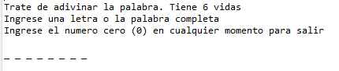](https://user-images.githubusercontent.com/107152796/181368623-c2f7c59a-d494-4f1a-8bbd-5c47479f28f5.png)

Si ingresamos una letra que está dentro de la palabra secreta, nos aparecerá un mensaje diciendo que la letra que ingresamos está dentro de la palabra, y también nos indicará la cantidad de veces en las que aparece. Así mismo, se irá despejando la palabra secreta en la pantalla:

Si ingresamos una letra que no se encuentra en la palabra secreta, nos saldrá un mensaje indicándonos que la letra que ingresamos no se encuentra dentro de la palabra secreta. Se nos restará una vida por cada error:

[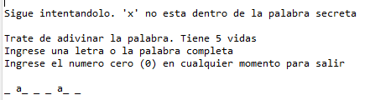](https://user-images.githubusercontent.com/107152796/181369074-dfb1a524-42e8-4a27-8974-e37837bbae07.png)

Si logramos despejar todos los espacios antes de perder las 6 vidas, habremos ganado. Se nos mostrará el siguiente mensaje y nos dará la oportunidad de volver a jugar:

El programa también da la opción de adivinar la palabra completa en lugar de una letra a la vez. Si no logramos adivinar la palabra, nos saldrá un mensaje indicándonos de que esa no es la palabra. Se nos restará una vida:

Si logramos adivinar la palabra, nos mostrara el mensaje de victoria:

El array de palabras a adivinar es el siguiente:

String[] palabras = {"informatica", "programacion", "encapsulacion", "codigo",

"programa", "software", "moliner", "abstraccion", "polimorfismo", "herencia", "sobrecarga", "interfaces"};

Deberás realizar todos los métodos y funciones en una clase llamada Ahorcado.java, donde incluirás los siguientes métodos:

* public String menu();
* private String obtenerPalabraSecreta()
* private boolean verificarEspacios(String[] espacios)
* private String[] generarEspacios(String palabraSecreta)
* public void juego()
* private void resultados(String resultado, String palabra)

El programa principal o main será el siguiente:

public static void main(String[] args) {

Scanner sc = new Scanner(System.in);

Ahorcado a = new Ahorcado();

while(true) {

String opcion = a.menu();

if(opcion.equals("1")) {

a.juego();

}else if(opcion.equals("2")) {

break;

}else {

System.out.println("Ingrese una opcion valida");

}

}

sc.close();

}